**(!УДАЛИТЬ ВСЕ ТАБЛИЦЫ В БД + php artisan migrate --seed - !!!СВЯЗАНО С ЗАГРУЗКОЙ ИЗОБРАЖЕНИЙ + можно удалить 2020...jpg-файлы в public\images)**

1.Сейчас для пользователя с ролью **redac (alex)** **есть возможност**ь сделать **/autos/create → попасть на create-view → сделать ввод и запись в БД**, чего **быть не должно**.

Если app\Http\Controllers\**AdminController.php**

public function **__construct**(AdminRepository $repository)

{

//$this->middleware('auth');

**$this->middleware('admin')->only('create', 'store', 'destroy');**

$this->repository = $repository;

}

...это **не** дает ему **(redac)** **запрета на create, store**, т. к. в app\Http\**Middleware\Admin.php**:

if ($user && ($user->role === 'admin' **|| $user->role === 'redac'**)) {.

..

Для того, чтобы работало **$this->middleware('admin')->only('create', 'store', 'destroy');** :

-app\Http\**Middleware\Admin.php**:

**//**if ($user && ($user->role === 'admin' || $user->role === 'redac')) {

**if ($user && ($user->role === 'admin')) {**

return $next($request);

}

-app\Http\**Middleware\Redac.php**:

**//**if ($user && $user->role === 'redac') {

if ($user && (**$user->role === 'admin' || $user->role === 'redac')**) {

return $next($request);

}

-**routes/web.php**

**//**Route::middleware('admin')->group(function () {

Route::middleware(**'redac'**)->group(function () {

Route::name('dashboard')->get('/dashboard', 'AdminController@index');

Route::resource('autos', 'AdminController');

Route::name('upload')->post('/autos/create', 'AdminController@upload');

});

т. е., эти роуты работают, как для **redac**, так и для **admin** (т. к. в **Middleware\Redac.php** if ($user && **($user->role === 'admin' || $user->role === 'redac')**) {)

...но, правило **$this->middleware('admin')->only('create', 'store', 'destroy');** в **AdminController.php** теперь будет работать только для роли **admin** (т. к. в Middleware\**Admin.php** if ($user && **($user->role === 'admin')**) {)

**...Т.К. ПЕРЕХОД НА СТРАНИЦУ — РОУТ, А ДЕЙСТВИЕ — КОНТРОЛЛЕР**

2.Отображение **страницы ошибки** для, например, **не разрешенного** действия:

app\Http\**Middleware\Admin.php**

...

**//**return redirect()->route('home');

**return response()->view('errors.403');**

...

создаем resources\views\**errors\403.blade.php**

**<h2>This action is not accessed for you!</h2>**

3.Отображение **«активных» / «неактивных»** записей:

-**удалите все** таблицы из БД;

-добавьте в **миграцию** таблицы **autos** поле **$table->integer('active');** + **!в insert** несколько значений **«0» и «1» ('active' => 0 / 'active' => 1)**;

-откорректируйте **(where)** запрос в **AutoRepository.php (фронт**) так, чтобы на **фронт**-части сайта отображались **только активные** записи (**active=1**) :

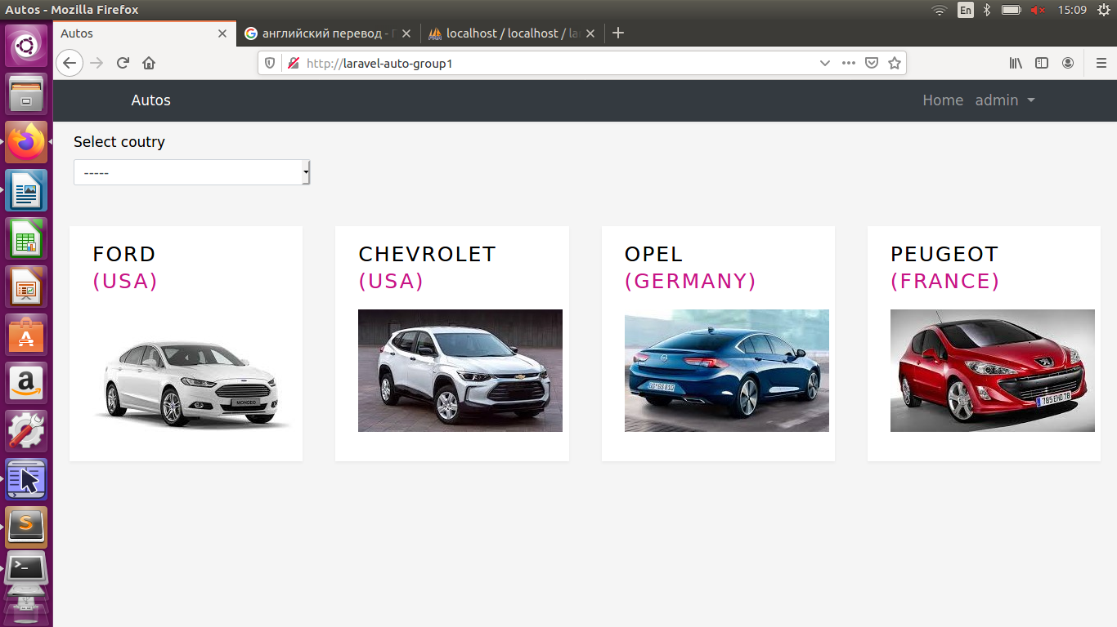

-откорректируйте **(where)** запрос в **AdminRepository.php (бек)** так, чтобы на **бек**-части сайта !для пользователя с ролью **redac** также отображались **только активные** записи, а для пользователя с ролью **admin - все** (используйте **auth()→user()→role):**

- для пользователя с ролью **redac**:

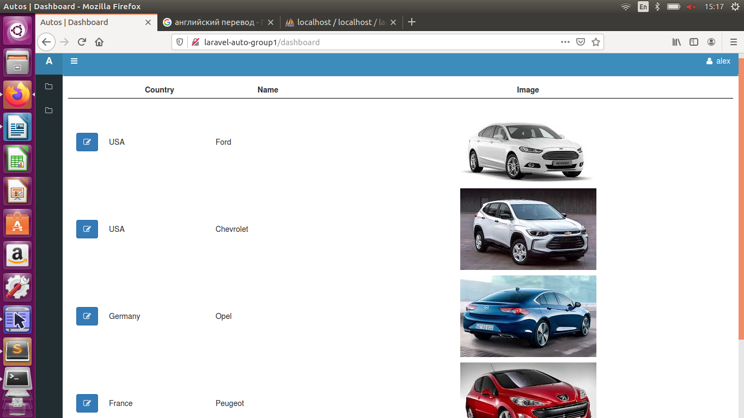

-для пользователя с ролью **admin**:

